ASSUNTO :. INDICO PARA QUE O DEPARTAMENTO COMPETENTE, QUE SEJA REALIZADO OPERAÇÃO TAPA BURACOS NA RUA LUIZ ANTONIO DA GAMA SILVA, NO JARDIM BI CENTENÁRIO.

DESPACHO:.

SALA DAS SESSÕES ____/____/_____

PRESIDENTE DA MESA

INDICAÇÃO Nº DE 2018

SENHOR PRESIDENTE,
SENHORES VEREADORES,

INDICO ao Exmo Senhor Prefeito Municipal para que o departamento competente, que seja realizado operação tapa buracos na Rua Luiz Antonio da Gama Silva, no Jardim Bi Centenário

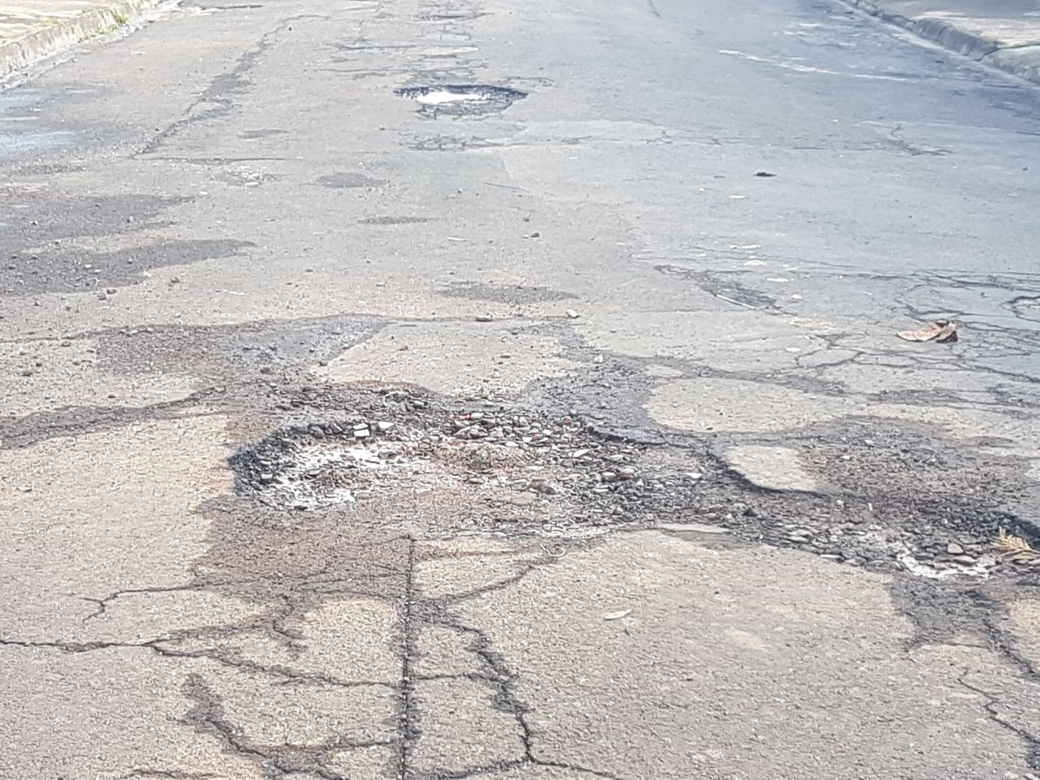

SALA DAS SESSÕES “VEREADOR SANTO RÓTOLLI”, aos 20 de fevereiro de 2018

VEREADOR ANDRÉ ALBEJANTE MAZON
PTB – Partido Trabalhista Brasileiro

